无人机技术等级考试实际操作试题
（一级）
题目要求：组装无人机并按要求飞行。
（1）准备工作
根据任务要求，提前将无人机桨叶、护翼、电池拆卸掉，做好准备工作。
（2）任务要求
组装：将桨叶、护翼、电池安装到无人机上。
飞行展示：程序控制无人机起飞后，下降到×××厘米，上升到×××厘米（注意飞行高度不要超过200cm），在空中完成360度特技翻转，最终降落。
（3）视频要求
整个过程不超过3分钟，请拍摄到考生本人正脸、器材及程序，并按照下列讲解模板逐一在视频中讲解并演示。
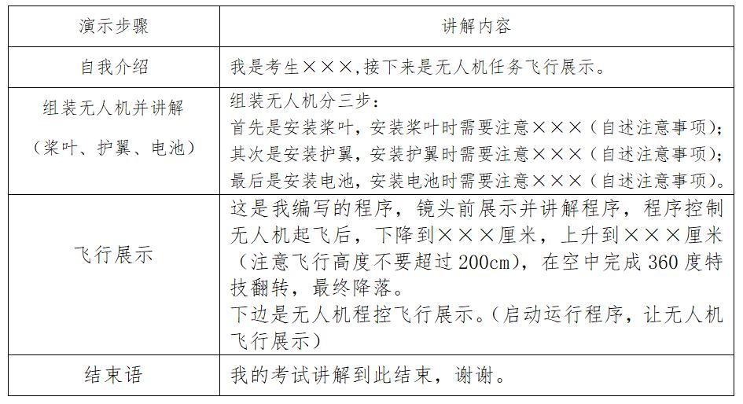
（4）注意事项
采用光流定位的无人机，对飞行环境有一定要求，如纯色地面、地面反光、光线过亮或过暗等，都会影响无人机飞行的稳定性。
评分标准：（满分90分）
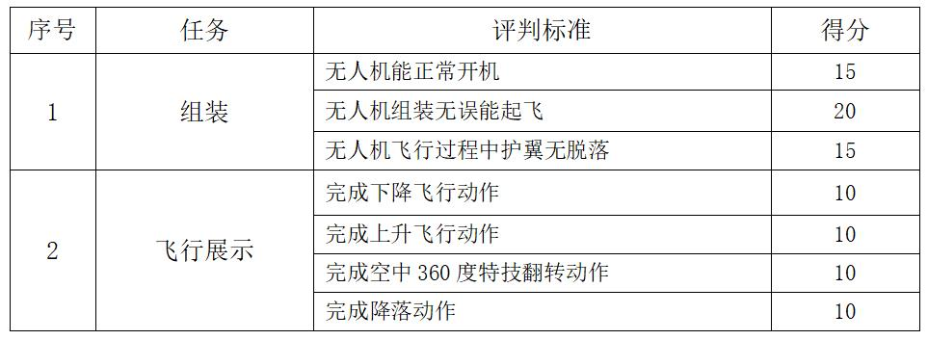
无人机技术等级考试实际操作试题
（二级）
题目要求：组装无人机并按要求飞行。
（1）准备工作 按要求场地布置，场地布置如下：
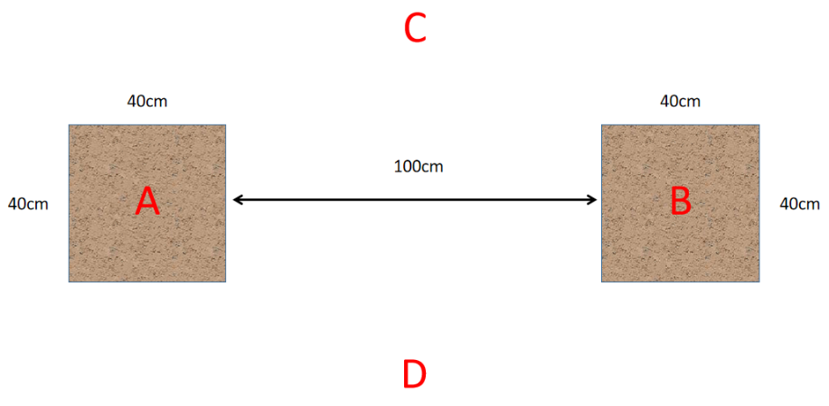
A、B为尺寸不超过40cm×40cm的方形区域（可用大小合适的课本或多本课本组合放置在地上代替），A、B两区域之间的距离不小于100cm。
C为视频录制机位，D为选手站位区。
（2）任务要求
起飞：将无人机放置于A区域内（机身不得超过A区域边界，机头朝向无要求），从A区域内起飞出发。
表演：飞行到B区域上空，自旋至少360度（顺时针、逆时针均可），然后降落到B区域。
返航：再次起飞，返回A区域并降落。
（3）视频要求
整个过程不超过3分钟（不包含准备工作部分），请拍摄到考生本人正脸、器材及程序，并按照下列讲解模板逐一在视频中讲解并演示。
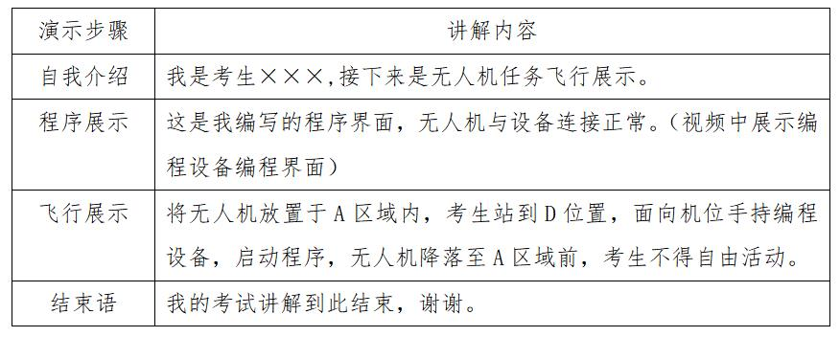
（4）注意事项
采用光流定位的无人机，对飞行环境有一定要求，如纯色地面、地面反光、光线过亮或过暗等，都会影响无人机飞行的稳定性。

评分标准：（满分90分）
